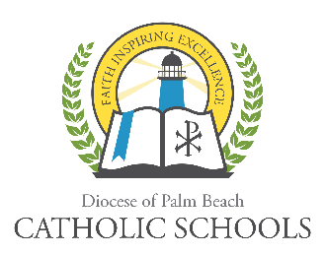
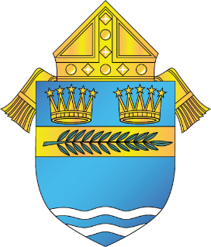

DYOSÈZ PALM BEACH
BIWO AVÈTISMAN LEKÒL KATOLIK

9995 N. Military Trail Telephone (561) 775-9500
Palm Beach Gardens, Florida 33410 www.DiocesePBSchools.org

BIWO AVÈTISMAN LEKÒL KATOLIK NAN DYOSÈZ PALM BEACH LA AP KONTINYE KONTROLE KÒMAN ZAFÈ KORONA VIRIS LA AP DEVLOPE
27 Fevriye 2020
Biwo Avètisman Lekòl Katolik yo nan Dyosèz Palm Beach ap kontinye kontrole kòman zafè coronavirus la ap devlope. Lè sa nesesè, yo pase men de tanzantan sou protokòl ki la pou lè gen ka ijans medikal yo jan règleman Sant pou Kontròl Maladi (CDC) ak Depatman pou lasante nan Eta Florida la mande.

Sant pou Kontròle Maladi yo sikjere n pran davans aksyon sa yo: evite gen kontak ak moun ki malad; Pinga nou touche zye nou, nen nou ak bouch nou; rete lakay ou lè ou malad, bouche bouch ou ak yon tisi lè w ap touse oubyen estènen epi aprè sa lage tisi a nan fatra; Sèvi ak yon spray pou flite oubyen siye tout objè ak sifas ou manyen souvan nan kay la pou w ka dezenfekte yo. Lave men ou souvan ak savon ak dlo pandan omwens 20 segond konsa, espsyalman lè ou sot itilize twalèt, avan ou manje, lè ou fin mouche nen w, touse, epi esktène. W ap jwenn plis enfòmasyon toujou lè w al sou lyen sa a: www.cdc.gov ak www.floridahealth.gov.

Dyosèz Palm Beach la ap kontinye travay e kolabore ak biwo Ofisyèl maladi piblik yo ak Ajans gouvènman yo pou adrese tout sa ki gen rapò ak coronavirus kòm kwa, promote avètisman ak mete sou pye inisyativ pou bay plis repons sil nesesè.

Kòm li toujou fè, pandan evènman sa a ap devlope, sekirite tout fakilte, staff, etidyan yo ak tout fanmi yo se priyorite prensipal Dyosèz Palm Beach la. Nou kapab jwenn tout dènye enfòmasyon sou ki enpak coronavirus la ka genyen sou tout lekòl ki nan Dyosèz Palm Beach la sou sit wèb sa a: www.DiocesePBSchools.org oubyen sou sitwèb www.DiocesePBSchools.org oubyen sou kont Office of Catholic School’s Facebook, Instagram ak sou kont Twitter : @DoPBCatholicSchools.

